LE CONTACTEUR

DOUBLE TARIFS
NOM :

Seconde BAC PRO ELEEC
DATE :

Une famille de quatre personne consomme 50m³ d’eau chaude par an, mais comment est-elle produite ? Quelles sont les différentes technologies utilisées ?
La production d’eau chaude sanitaire (ECS) représente le deuxième poste de consommation d’électricité des foyers avec 15 % de l’énergie consommée. Quels moyens peut-on utiliser pour diminuer la facture d’électricité liée à la production d’eau chaude sanitaire ?

I-/ PRINCIPE DE FONCTIONNEMENT D’UN CHAUFFE-EAU

L’eau est contenu dans une cuve protégée contre la corrosion (émaillé).
La cuve est entourée d’une isolation thermique et d’une enveloppe extérieure.
Le chauffe-eau électrique chauffe l’eau avec une résistance électrique.
Une sonde thermostatique reliée à un thermostat
permet de régler la température maximale de l’eau.
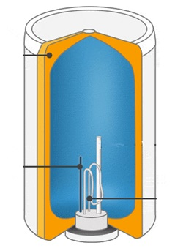
Cuve
Isolation thermique

Sonde thermostatique

Résistance électrique

La production d’ECS peut être réalisée avec un chauffe-eau :
qui n’a aucun réservoir (peu utilisé)
1 / 6
1-/ La résistance électrique

La résistance électrique chauffe l’eau grâce au dégagement de chaleur par effet Joule produit par le passage du courant.
Il existe deux technologies de résistance :
- la résistance blindée,
a résistance stéatite.
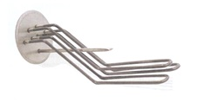
La résistance blindée ou « thermoplongeur » est en acier inoxydable et directement en contact avec l’eau.
Elle équipe les ballons bas de gamme. Le contact de l’eau avec la résistance produit du tartre qui diminue son rendement et sa durée de vie.
Le changement de la résistance nécessite la vidange du ballon.

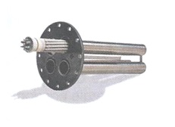
La résistance stéatite est une résistance installée dans de la stéatite (roche réfractaire tendre) et logée dans un fourreau. La résistance n’est pas en contact avec l’eau
donc le dépôt de tartre est limité et la durée de vie augmente. Son changement ne nécessite pas la vidange du ballon. Cette résistance équipe les ballons de qualité

2-/ Le chauffe-eau instantané

Le chauffe-eau instantané chauffe l’eau à la demande évitant ainsi la stagnation de l’eau chaude. Il est peu encombrant, généralement utilisé pour de petits débits.
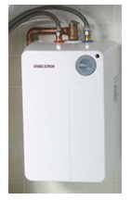
Il nécessite une puissance importante : 3,7 kW (16 A) pour un petit lave-main ou 7,3 kW (32 A) pour une douche.

2 / 6
3-/ Le chauffe-eau à accumulation (« cumulus »)

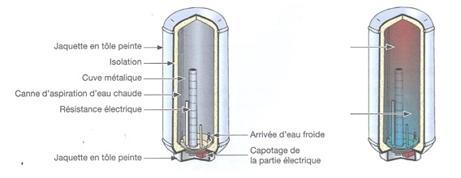
Le chauffe-eau à accumulation chauffe l’eau stockée dans un réservoir calorifugé. La puissance de l’élément chauffant est comprise entre 1,5 kW et 3,2 kW. Le temps de chauffe est important (plusieurs heures). La qualité de l’eau chaude est limitée à la capacité du réservoir (de 50 à 300 litres) et l’encombrement importan
L’eau chaude est aspirée dans la partie haute de la cuve. L’eau froide qui arrive dans la partie basse ne refroidit pas l’eau chaude car les deux masses d’eau ne se mélangent pas.

La mise en chauffe d’un chauffe-eau pendant la période à tarif réduit
permet de réaliser une économie sur le prix de l’énergie.

La mise en marche peut être automatisée grâce à un CONTACTEUR DOUBLE TARIFS ou CONTACTEUR JOUR/NUIT ou CONTACTEUR HEURES CREUSES.

4-/ Symboles

Symbole (schéma architectural) | Symbole (schéma développé)

Contact du thermostat
Résistance

3 / 6
II-/ LE CONTACTEUR DOUBLE TARIFS

1-/ Rôle

Le contacteur double tarifs est un appareil modulaire qui gère automatiquement le fonctionnement des appareils électroménagers selon la période tarifaire.
Il assure leur alimentation pendant la période à tarif réduit selon les ordres du compteur électrique.
C’est pourquoi EDF met à disposition de l’usager un contact (incorporé au compteur électronique) qui se ferme à 22 h et s’ouvre à 6 h du matin.

2-/ Principe du contacteur

Un contacteur est un interrupteur commandé électriquement.
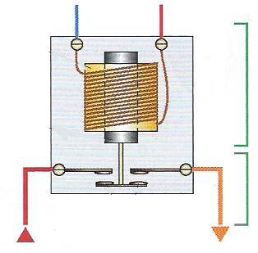
Bobine
Circuit de commande
Noyau mobile en fer doux
Circuit de puissance
Contact électrique

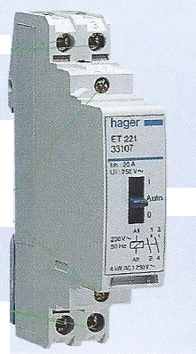
Entrée des contacts
(circuit de puissance)
Alimentation de la bobine
(circuit de commande)

Commande manuelle

Sortie des contacts
(circuit de puissance)

4 / 6
3-/ Fonction de la commande à 3 positions
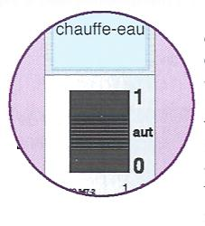

Commande | Fonctionnement
0 | Arrêt permanent de l’appareil.  La télécommande EDF est inopérante.  Cette position est utilisée en cas d’absence prolongée.
Auto | Marche automatique.  Le contacteur est mis automatiquement :  - en service pendant les heures creuses,  hors service pendant les heures pleines.
1 | Marche forcée temporaire.  Le contacteur est fermé manuellement pendant les heures pleines pour faire face à un besoin exceptionnel d’eau chaude.  Il revient automatiquement en position automatique  à l’émission de la télécommande EDF.

4-/ Symbole du contacteur double tarifs

Bobine

Pôles ou contacts de puissance
Sélecteur en façade

5 / 6
5-/ Schéma développé
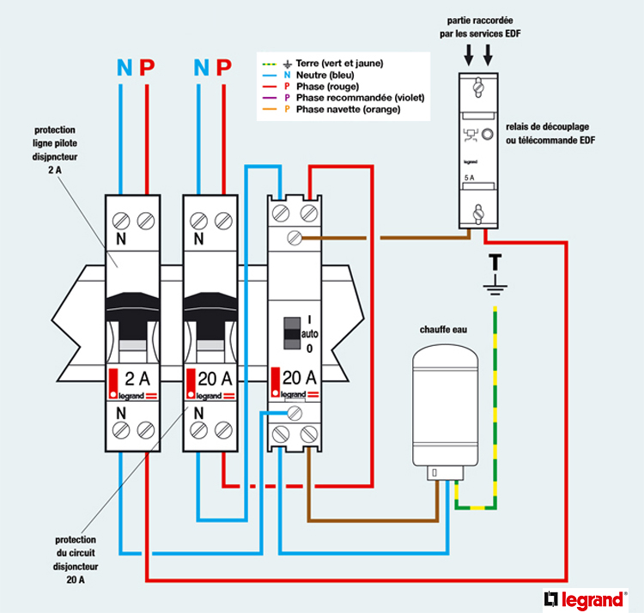

6 / 6

